Игра с ненулевой суммой
Редакторы: Филипп Тучак
Преамбула командам:
Добро пожаловать на асинхронный турнир “Игра с ненулевой суммой”!
Этот пакет — выборка из вопросов, которые были написаны для чемпионатов Летних лингвистических школ – 2023, 2024 и 2025.
Пакет нетематический, но в нём много вопросов, связанных с языкознанием и литературой. Никаких специальных знаний для их взятия, впрочем, не потребуется.
Играйте в своё удовольствие и пусть никто не уйдёт с нулём!
Редактор – Филипп Тучак (Москва).
Редактор благодарит за тестирование и ценные замечания Николая Афонина, Андрея Багдуева, Антона Березанского, Артура Бостонбаева, Александра Василиженко, Марию Волину, Арсения Голубя, Дарью Долги́х, Даниила Ермолаева, Фёдора Журавлёва, Алексея Зайцева, Павла Казначеева, Жанну Касéнову, Михаила Коблика, Алексея Ковбу, Евгению Колпáщикову, Анну Коробкину, Сергея Кузнецова, Богдана Кулешова, Игоря Кулешова, Сергея Лотина, Марию Магдиеву, Дарью Маштак, Дениса Мишкина, Сергея Никольского, Илью Орлова, Александра Петракова, Михаила Петрова, Сардара Садыкова, Алёну Свепарскую, Дмитрия Селянина, Алексея Фошкина, Алину Хаматну́рову, Серафима Шибанова и Андрея Шутова.

Тур 1

Вопрос 1
Словами СДЕЛАТЬ ЭТО мы заменили одно слово. Альфóнсо Тринадцатого называли самым счастливым и любимым монархом на свете. Дело в том, что Альфонсо Тринадцатый СДЕЛАЛ ЭТО в 1886 году и в том же году стал королем, поскольку за несколько месяцев до этого произошло печальное событие. Кто каждый раз говорит, что СДЕЛАЛ ЭТО, в самом начале?
Ответ: Лунтик
Комментарий: Альфонсо Тринадцатый стал королём уже при рождении, потому что его отец, король Альфонсо Двенадцатый, умер примерно за полгода до этого. Обычно монархи — не самые беспечные люди, да и любят их совсем не все, но когда ты маленький ребёнок, у тебя все эти сложности ещё в будущем. Серии “Лунтика” начинаются с пролога, где тот говорит “Я родился”.
Источники: 1. https://en.m.wikipedia.org/wiki/Alfonso_XIII
2. м/с “Лунтик”
Автор: Филипп Тучак

Вопрос 2
Разыгрывающих футболистов, которые задают команде темп игры, часто называют словом "он". Восстановите слово, в котором мы пропустили буквы.
Ответ: метроном
Комментарий: такой игрок знает, когда придержать мяч и дать команде время перестроиться или отдохнуть, а когда нужно отдать точный пас и ускорить владение. По той же логике их иногда называют дирижёрами. В общем, похоже.
Источники: https://youtu.be/1d8rK1zb9BE
Автор: Филипп Тучак

Вопрос 3
Ги́лберт И́стмэн рассказывает, что, работая в университете Гáллодет для глухих и слабослышащих, замечал, как студенты разбивались на разные компании и общались только внутри них. Догадавшись о причинах этого, Истмэн сравнивает Галлодет с НЕЙ. Назовите ЕЁ двумя словами на соседние буквы алфавита.
Ответ: Вавилонская башня
Комментарий: Истмэн рассказывает, что студенты пользовались такими разными жестовыми системами — и диалектами американского жестового языка, и калькирующей английский язык жестовой речью — что с трудом понимали друг друга. В его же молодости, по его словам, все учили один и тот же язык. Так что Истмэн вспоминает миф о вавилонском столпотворении, когда общий язык у людей исчез.
Источники: https://youtu.be/U4FOLRBu3OI?si=BJivaMIF7bwajaEY
Автор: Филипп Тучак

Вопрос 4
Раньше в Папуа-Новой Гвинее в лесу использовали особый язык, чтобы не потревожить лесных духов. Не было обязательно это только для НИХ. В песне под названием “ОН” можно услышать английскую, немецкую, французскую, итальянскую и русскую речь. Назовите ЕГО словом с приставкой.
Ответ: иностранец
Комментарий: пандановые языки состояли из особой табу-лексики объемом до тысячи слов и использовались при сборе пандановых орехов, чтобы не привлечь внимания духов и не испортить сами орехи. Автору так и не удалось узнать, не распространялось правило на чужаков, потому что считалось, что они и так говорят на непонятном языке, или потому что они не связаны с местной деревней (в которых как раз наоборот нельзя было использовать пандановые языки, чтобы не призвать духов, — как и в целом вне леса), или просто по вплетению прагматических соображений в верования, учитывая, что чужаки не могли знать локальный пандановый язык, но факт остаётся фактом.
Источники: 1. https://en.m.wikipedia.org/wiki/Pandanus_language
2. https://genius.com/Rammstein-auslander-lyrics
Автор: Филипп Тучак

Вопрос 5
Составлявший после смерти Гоголя отчёт чиновник был поражён скудностью оставленного писателем имущества. В описи имущества Гоголя помимо старых галстуков и панталон упоминается также дорогая ОНА. Назовите ЕЁ одним словом.
Ответ: шинель
Комментарий: как и у его Башмачкина, единственным стоящим предметом гардероба у Гоголя была шинель. Да и в целом полная опись имущества Гоголя составляет всего 32 пункта — среди которых, впрочем, принадлежавшие Пушкину золотые часы.
Источники: https://vk.com/wall-174228153_10300
Автор: Филипп Тучак

Вопрос 6
Раздаточный материал: [
Houndsditch
]
Перед вами название улицы Лондона, на территории которой археологи кое-что обнаружили на раскопках. Эти раскопки помогли наконец разобраться в загадках истории Лондонской стены. Какое устойчивое выражение из четырёх слов автор вопроса упомянул, говоря про Хаундсдитч?
Ответ: вот, где собака зарыта
Комментарий: это были раскопки в восточной части Лондонской Стены, и среди находок римской эпохи, помимо восьми скелетов людей, обнаружили и скелеты собак. Ditch — глагол со значением “скидывать, сбрасывать”, но было достаточно заметить, что hound — это “пёс”. Такие раскопки помогли осознать историю Лондонской стены сквозь века как единого целого. Выражением “вот, где собака зарыта” отмечают ситуацию, когда кто-то докопался до сути.
Источники: 1. Peter Ackroyd “London. The Biography” (2000) с. 25
2. https://ru.wiktionary.org/wiki/вот_где_собака_зарыта
Автор: Филипп Тучак

Вопрос 7
Носители языка уруангнири́н часто упоминают печень, когда говорят, что радуются, грустят, злятся или стесняются. Э́лин Ви́ссер сравнивает уруангнирин с индонезийским, в котором печень и ОНА — одно и то же слово. “ОНА” — название произведения 2020-х. Назовите ЕЁ.
Ответ: душа
Комментарий: у нас эмоции “хранятся” в сердце (например, сердце радуется), а у носителей уруангнирин и индонезийского — в печени. ОНА — это душа. А еще “Душа” — название мультфильма Пиксар 2020 года.
Источники: 1. https://drive.google.com/file/d/198fvVNcs7RI0iKo7lbsmutgtoQVZ3_zo/view?usp=drivesdk
2. https://en.m.wiktionary.org/wiki/hati
3. https://ru.wikipedia.org/wiki/Душа_(мультфильм)
Автор: Филипп Тучак

Вопрос 8
В одной игре чёрные пушистые овцы появляются из НИХ. С кем ИХ сравнивают в песне 1996 года?
Ответ: с людьми
Зачёт: люди
Комментарий: в игре "Clouds & Sheep" белые овцы появляются из облаков, а чёрные – из туч. "Иванушки International", как известно, считали, что "тучи как люди".
Источники: 1. Игра "Clouds & Sheep"
2. https://ru.m.wikipedia.org/wiki/Тучи_(песня)
Автор: Филипп Тучак, Александра Хитрова

Вопрос 9
Одно аффективное расстройство характеризуется депрессией, проявляющейся в определённое время года. До какой англоязычной аббревиатуры сокращают название этого заболевания?
Ответ: SAD
Зачёт: sad
Комментарий: Seasonal affective disorder [сИзонал аффЕктив дизОрда] – сезонное аффективное расстройство – характеризуется периодическими депрессивными состояниями, часто возникающими зимой, как реакция на пасмурную погоду и недостаток солнца.
Источники: https://en.m.wikipedia.org/wiki/Seasonal_affective_disorder
Автор: Филипп Тучак

Вопрос 10
Одним из последствий антиалкогольной кампании в СССР стало нарушение процесса переработки стеклотары. Статья об этом носит название “Побочный эффект”. Какое слово мы немного изменили?
Ответ: прóбочный
Комментарий: бутылки для водки и вина не предназначались для других напитков, а сложная логистика их возврата стала проблемой. В итоге система переплавки, экономившая ресурсы, практически прекратила своё существование.
Источники: https://t.me/kedr_media/4280
Автор: Филипп Тучак

Вопрос 11
Раздаточный материал: [
от *****иля к *****у
]
Áдам Алéксик проводит параллели между модой и языком. Он говорит, что информация, которая раньше передавалась одеждой, теперь может передаваться статусами в социальных сетях. Какие пять букв мы дважды пропустили в его цитате?
Ответ: текст
Комментарий: Адам рассказывает про современные “эстетики” инфлюенсеров, отмечая, что твой образ, как и язык — знаковые системы для передачи информации. Текст и текстиль оба происходят от латинского глагола texere [тэксэрэ] — “плести”, так что этимологически “текст” — это действительно что-то сплетенное, как и одежда.
Источники: https://youtube.com/shorts/e9taAHiClYw?si=Vh31QT6XBC9BoIpB
Автор: Филипп Тучак

Вопрос 12
Eierlegende Wollmilchsau [áйерлéгендэ вóльмильхзау] – это немецкое выражение, которое переводится как "несущая яйца свинья, дающая шерсть и молоко". В аналогичном выражении на русском языке упоминаются ЭТИ ТРОЕ. Назовите ЭТИХ ТРОИХ.
Ответ: швец, жнец, на дуде игрец
Зачёт: швец, жнец, дудочник; прочие синонимы к третьему
Комментарий: этим выражением указывают на неоправданные ожидания от вещи или человека, который должен уметь сразу всё до невозможного.
Источники: https://t.me/DeutschMitElza/2699
Автор: Филипп Тучак

Тур 2

Вопрос 13
Раздаточный материал (изображение):

Брайан Билстон — это псевдоним британского поэта, афишу выступления которого вы видите. В статье Сары Гилмартин о Билстоне упоминается другой британец. Назовите этого британца.
Ответ: Бэнкси
Комментарий: Билстон тоже работает под псевдонимом, а еще скрывает своё лицо, как минимум онлайн, — на всех афишах оно чем-нибудь закрыто. И поэзия его, как и работы Бэнкси, простая, гуманистическая и популярная. Имя Билстона мы на самом деле знаем — Пол Милличип — но и про Бэнкси в 2023 году из старого интервью узнали, что его зовут Робби. Однако пока без фамилии.
Источники: https://www.irishtimes.com/culture/books/brian-bilston-the-poet-laureate-of-twitter-1.2600316
Автор: Филипп Тучак

Вопрос 14
Современный художник Марко Поло говорит, что Бэнкси для него — ориентир. Одна из работ Бэнкси — мак, нарисованный рядом с граффити Марко Поло. Какое слово в этом вопросе мы немного изменили?
Ответ: маяк
Комментарий: учитывая подпись “Я хочу быть тем, что вы во мне увидели”, которую Бэнкси оставил рядом со своим рисунком, возможно, он так передал привет поклоннику и признал свою роль, так сказать, путеводного света в его работах.
Источники: https://www.theguardian.com/artanddesign/2025/may/30/banksy-new-lighthouse-artwork-marseille
Автор: Филипп Тучак

Вопрос 15
В произведении Стефана Цвейга рассказывается о деревенском парне Ми́рко Чéнтовиче. Цвейг ДЕЛАЕТ ЭТО в разделе книги о детстве героя только после того, как Мирко приезжает в город. Что мы заменили словами ДЕЛАЕТ ЭТО?
Ответ: называет Мирко по фамилии
Зачёт: использует/употребляет фамилию "Чентович"; называет фамилию Мирко; по смыслу
Комментарий: история ещё и в том, что Мирко кажется всем глупым, а потом внезапно оказывается блестящим шахматистом, так что Цвейг маркирует упоминанием фамилии как символом статуса не только приезд в город, но скорее первую победу героя над серьёзными противниками.
Источники: Stefan Zweig "Die Schachnovelle"
Автор: Филипп Тучак

Вопрос 16
Раздаточный материал: [
Για να επιλυθεί εμπειρικά πότε τα μεσαιωνικά ελληνικά έγιναν νέα ελληνικά, προτείνουν να ξεφυλλίζει ένα ελληνικό σχολικό βιβλίο λογοτεχνίας и посмотреть, в какой момент исчезает ОН. Назовите ЕГО словом с приставкой.
]
Для того, чтобы эмпирически решить, когда среднегреческий язык стал новогреческим, предлагают пролистать греческий учебник литературы и посмотреть, в какой момент исчезает ОН. Назовите ЕГО словом с приставкой.
Ответ: перевод
Зачёт: подстрочник
Комментарий: в какой момент среднегреческий стал новогреческим – дискуссионный вопрос. Греческая литературная традиция очень древняя и, конечно, бережно представлена в учебниках по периодам. Автор этой полушуточной идеи отмечает, что переводом снабжают только тексты семисотлетнего возраста и старше. На раздаточном материале перевод на новогреческий тоже в какой-то момент исчезает.
Источники: https://vk.com/wall-70079725_32936
Автор: Филипп Тучак

Вопрос 17
Захотев добавить в текст своего романа необычные слова, Андрей Белый решил не пользоваться заумью, а обратиться к известной работе, выходившей в 1860-х. Забавно, что, по словам Белого, эта работа открывала для футуристов ПРОПУСК будущего. Заполните пропуск коротким словом.
Ответ: даль
Комментарий: Белый воспользовался словарём Даля, полным диалектной лексики. Материалам словаря он вообще придавал большое значение, а заодно каламбурил о его названии.
Источники: Сова Ю. А., науч. рук. – Петров А. В. Словообразовательные гнёзда в романе А. Белого «Москва» и «Толковый словарь живого великорусского языка В. И. Даля» с. 154
Автор: Филипп Тучак

Вопрос 18
Правила переходов одних звуков в другие имеют в языке ограничения. Яков Тестелец шутит, что если бы ограничений на правила не было, то передача языка между поколениями была бы игрой. Какой именно игрой?
Ответ: сломанный телефон
Зачёт: глухой телефон
Комментарий: если бы ограничений не было, эволюция слов от одного фонетического перехода к другому бы немногим отличалась от игры, где каждый следующий человек случайно искажает то, что ему сказал предыдущий.
Источники: Пара "История лингвистических учений" РГГУ 13.02.2025
Автор: Филипп Тучак

Вопрос 19
Лингвисты-младограмматики в основном реконструировали древние формы слов и изучали их эволюцию. Критикуя их увлечение исключительно историей, лингвист Николай Крушевский метафорически говорил, что младограмматики сводят зло к патологии. Восстановите два слова, в которых мы пропустили буквы.
Ответ: зоологию, палеонтологии
Комментарий: зоология изучает животных в целом, а палеонтология — только жизнь до голоценовой эпохи. Так и Крушевский, интересовавшийся синхронной лингвистикой, считал, что языкознание должно изучать как эволюцию языка, так и его современное состояние.
Источники: Тестелец Я.Г. Рабочая программа магистерской дисциплины «История лингвистики» УНЦ лингвистической типологии Института лингвистики РГГУ (2021) (https://www.rsuh.ru/upload/main/education/2021/magistratura/ofo/45.04.03/ФТД.01.02 История лингвистики.pdf)
Автор: Филипп Тучак

Вопрос 20
Раздаточный материал: [
гоблисн
]
Объясняя слово “гобли́сн”, автор одной статьи упоминает домашних поэтов, собирателей разноцветных камешков и музыкантов. Какое слово мы заменили словом “гоблисн”?
Ответ: хобби́ст
Комментарий: исследовательница рассуждает о взаимоотношении понятий “хобби” и “конёк” и цитирует журнал “Огонёк”. Одно фэнтезийное существо с добавленной буквой “с” и изменённым ударением мы заменили другим.
Источники: К. А. Логинова “Хобби и хоббисты” (1968)
Автор: Антон Сомин

Вопрос 21
В карельских жилищах делали низкие дверные проёмы, проходя через которые, приходилось словно кланяться, а также перешагивать, высоко поднимая ноги. Дело в том, что карелы верили, что ПРОПУСК, которого нужно уважать. Заполните пропуск, использовав три слова, все гласные в которых одинаковы.
Ответ: под порогом [живëт/сидит/обитает/есть/прочие подходящие слова] домовой
Комментарий: сейчас уже скорее не верят, но высокие пороги и низкие дверные проемы остаются даже в некоторых новопостроенных домах. Домовому при входе нужно было поклониться, чтобы выразить уважение.
Источники: разговор автора вопроса с информанткой Ж. П. во время экспедиции 29.06.2023
Автор: Филипп Тучак

Вопрос 22
Суффикс “хон” в японском языке используется при счете продолговатых цилиндрических предметов. При этом само по себе слово “хон” переводится как АЛЬФА. Согласно одной версии, это объясняется формой древних японских АЛЬФ. Назовите АЛЬФУ одним словом.
Ответ: книга
Комментарий: древние японские книги кансубон сворачивались в свитки: возможно, именно из-за этого в японском появился такой счётный суффикс для всего продолговатого.
Комментарий (изображение):
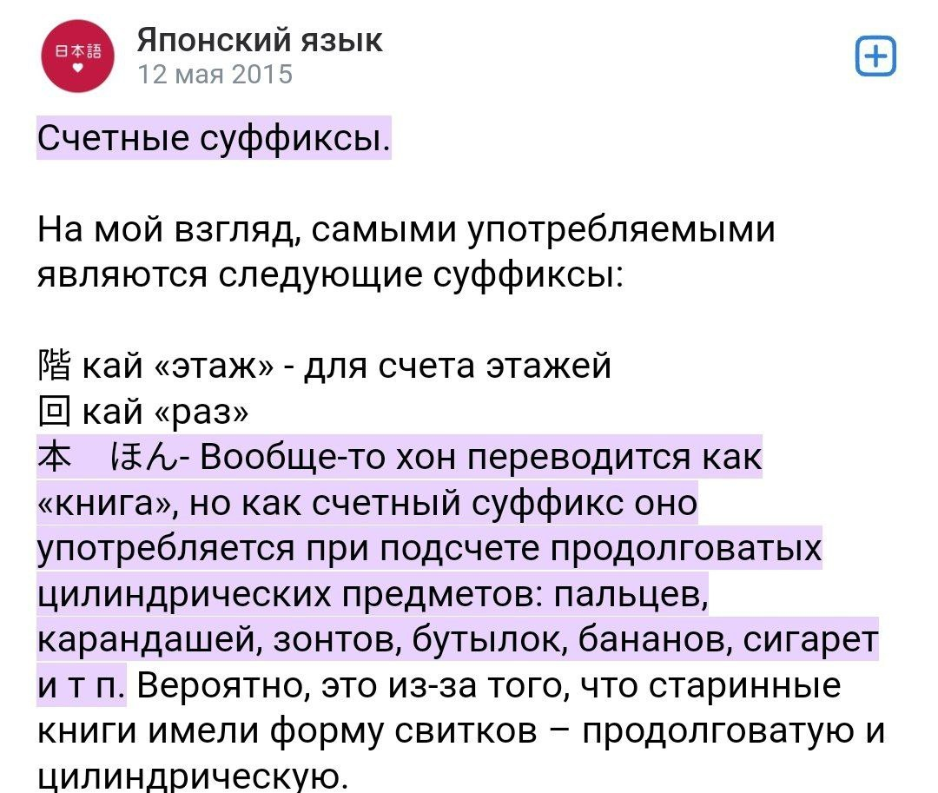
Источники: 1) см. картинку
2) https://en.wikipedia.org/wiki/Wasōbon
Автор: Людмила Шляхтина

Вопрос 23
Центристская партия в 2024 году провалила внеочередные выборы во французский парламент. На посвящённой этому иллюстрации на месте ВТОРОЙ видны облака. Ответьте как можно точнее: что мы заменили словом ВТОРАЯ?
Ответ: белая полоса на флаге Франции
Зачёт: средняя/срединная/центральная вместо “белая”
Комментарий: на развевающемся в небе флаге Франции находящаяся по центру белая полоса исчезла, как преимущество партии Эммануэля Макрона, и на её месте видны только белые облака.
Источники: обложка The Economist June 29th 2024
Автор: Филипп Тучак

Вопрос 24
Слова ДЕЛАТЬ ЭТО заменяют несколько других слов. Адам Алéксик рассказывает, что точки в конце сообщений воспринимаются как выражение негатива, потому что мы замечаем, что автор сообщения зачем-то специально сделал его более формальным. Алéксик сравнивает это с ситуацией, когда мать ДЕЛАЕТ ЭТО. Какой австрийский писатель стал ДЕЛАТЬ ЭТО только после определённого момента?
Ответ: [Стефан] Цвейг
Комментарий: известны мемы про то, что когда родители называют вас по имени и фамилии, это значит, что вы в чём-то провинились. Из пятнадцатого вопроса вы узнали, что Стефан Цвейг стал называть ребёнка (Мирко Чентовича) по имени и фамилии после победы того на городском турнире по шахматам.
Источники: https://youtube.com/shorts/VL7VpEvo5M8?si=Dt2sjJGQ1rNKVgtE
Автор: Филипп Тучак

Тур 3

Вопрос 25
Витторио Стораро работал оператором на съемках рекламных роликов. Рассказывая о присущих жанру ограничениях, он упоминает, что во время работы над каждым кадром приходилось пользоваться ИМ. Назовите ЕГО двухкоренным словом.
Ответ: секундомер
Зачёт: хронометр
Комментарий: рекламные ролики должны рассказывать много за короткое время, поэтому важна точная длительность каждого кадра.
Источники: https://ru.m.wikipedia.org/wiki/Стораро,_Витторио
Автор: Филипп Тучак

Вопрос 26
Писатель Паскáль Гарньé рано бросил школу. Автор одной статьи говорит, что все тексты Гарнье написаны с определенным ограничением, потому что он плохо спал. Восстановите слово, в котором мы пропустили буквы.
Ответ: спрягал
Комментарий: Гарнье якобы писал всё в настоящем времени, чтобы избежать проблем со спряжением глаголов.
Источники: 1. https://crimereads.com/the-dark-strange-noirs-of-pascal-garnier/
2. https://vk.com/wall-82779941_6345
Автор: Филипп Тучак

Вопрос 27
Диалектолог, рассказывая об особенностях работы с пожилыми жителями деревень, советует: прежде, чем постулировать уникальное фонетическое явление, нужно убедиться, что у вашего собеседника СТОЛЬКО ИХ. Ответьте, использовав числительное: что мы заменили словами СТОЛЬКО ИХ?
Ответ: 32 зуба
Комментарий: когда у человека нет зубов, это может довольно сильно повлиять на произношение отдельных звуков. Так что, шутят диалектологи, уникальным полевым наблюдениям может находиться вполне прозаичное объяснение.
Источники: ШПДМКАВ (шуточный пересказ диалектологической мудрости коллегой автора вопроса)
Автор: Филипп Тучак

Вопрос 28
Раздаточный материал (изображение):
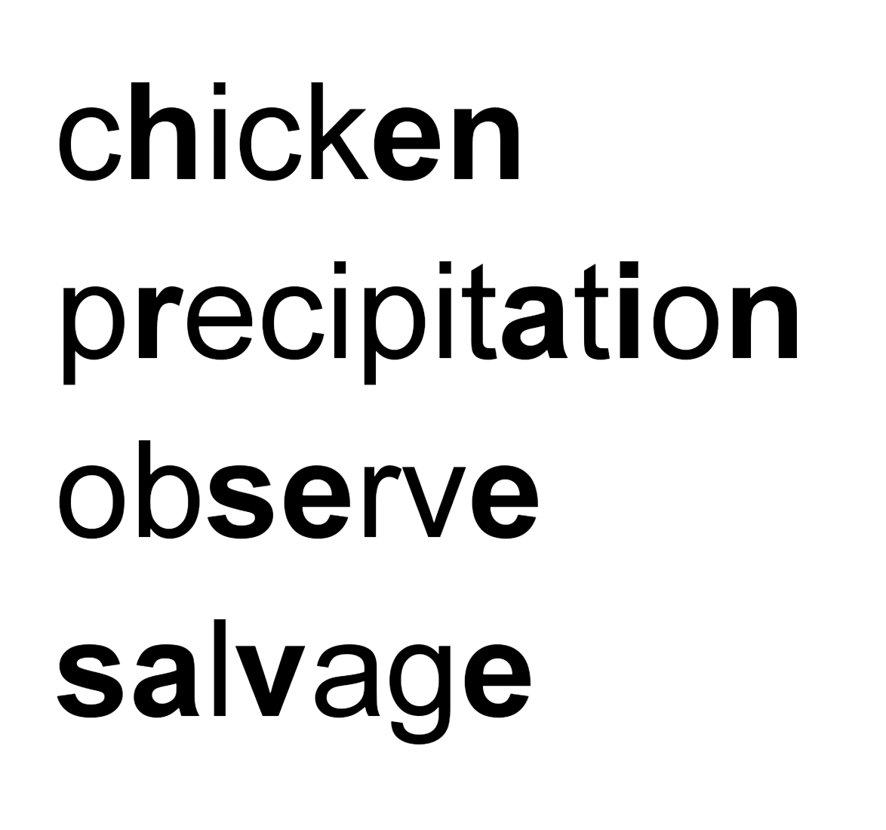
Розданные вам слова называются словами-ИМИ, потому что они несут в себе синонимы меньшего размера. Назовите ИХ несклоняемым словом.
Ответ: кенгуру
Комментарий: как матери кенгуру носят своих детёнышей в сумках, так и в словах-кенгуру можно найти их уменьшенные копии.
Источники: https://youtube.com/shorts/BpwjQowNBOo?si=emOq6yWGIRPl-PCd
Автор: Филипп Тучак

Вопрос 29
Согласно шуточному определению, лорнет – это очки, которые позволяют быть спокойным. Какие четыре слова мы заменили двумя в этом вопросе?
Ответ: держать себя в руках
Комментарий: на примере вопроса из кроссворда “Очки, которые позволяют держать себя в руках” показывают неоднозначную референцию русскоязычного слова “себя”.
Источники: Я. Г. Тестелец “Введение в общий синтаксис” (2001) с. 273
Автор: Филипп Тучак

Вопрос 30
Слово “ОНИ” в этом вопросе заменяет одно слово. И́ан Джóнсон — американский музыкант. В своей песне, гиперболизировано названной “98 ИХ”, Иан, например, жалуется, что ему приходится засовывать голову в морозилку ради облегчения. Услышав это, автор вопроса сначала удивился, потому что 98 — это вполне АЛЬФА. Ответьте, используя имя собственное, что мы заменили АЛЬФОЙ.
Ответ: нормальная температура [[человеческого] тела] по шкале Фаренгейта
Зачёт: “по Фаренгейту” вместо “по шкале Фаренгейта”; “человека” вместо “тела”; “стандартная/средняя/принятая/обычная” вместо “нормальная”
Комментарий: Иан жалуется, что у него ужасный непрекращающийся жар в 98 градусов — чему автор сначала удивился, потому что 98°F — это как раз нормально. Но либо американец Иан пользуется в песне цельсием, либо это тонкая метафора надуманности проблем.
Источники: 1. https://first-avenue.com/performer/arrested-youth
2. https://genius.com/Arrested-youth-98-degrees-lyrics
Автор: Филипп Тучак

Вопрос 31
Суффикс -ez [эз] в татышлинском удмуртском употребляется, например, если два человека находятся в одном помещении. Исследование несколько лет назад выявило, что суффикс -ez может употребляться во время ЭТОГО. Назовите ЭТО двухкоренным словом.
Ответ: видеозвонок
Зачёт: видеоконференция; то же с “зум-”/”скайп-” вместо “видео-”
Комментарий: когда вы разговариваете по видеосвязи, вы с собеседником тоже как бы занимаете одно пространство. Во время пандемии коронавируса так велось много разговоров, так что и выяснили этот факт тогда.
Источники: Т. Е. Тыщишина (МГУ, Москва). Дискурсивное употребление посессивного показателя 3SG в татышлинском удмуртском // доклад на XX Конференции по типологии и грамматике для молодых исследователей
Автор: Филипп Тучак

Вопрос 32
Специалист по социолингвистике Антон Сомин с печалью отмечает, что после стольких лет работы в университете всё ещё преподаёт семантику. Говоря об этом, Татьяна Селезнёва упоминает две другие дисциплины. Какие?
Ответ: зельеварение, защита от тёмных искусств
Зачёт: в любом порядке
Комментарий: профессор Снейп в книгах о Гарри Поттере много лет стремился преподавать защиту от тёмных искусств, но тоже вёл свой непрофильный предмет.
Источники: 1. Представление Антона Сомина на первой паре по семантике (РГГУ, 2022/23, второй семестр)
2. Шутка матери автора вопроса
Автор: Филипп Тучак

Вопрос 33
"Ульмские гнёзда" – это оборудованные спальными мешками капсулы, расположенные на улицах. Они были созданы, чтобы Иваны могли не расставаться с питомцами, которых не пускают в помещения. Какое слово мы заменили в этом вопросе?
Ответ: бездомные
Комментарий: бездомные с питомцами не могут ночевать в приютах, так как туда не пускают животных. Ульмские гнезда – социальный проект, изначально созданный для таких людей. Утром социальные работники обходят такие капсулы и предлагают переночевавшим помощь. Иван Бездомный – персонаж романа "Мастер и Маргарита".
Источники: https://ru.m.wikipedia.org/wiki/Ульмские_гнезда
Автор: Филипп Тучак

Вопрос 34
В первых моделях ульмских гнёзд не было предусмотрено обогревателей. Вместо этого температура в капсулах поддерживалась с помощью так называемого эффекта нитку́. Что мы заменили в этом вопросе?
Ответ: и́глу
Комментарий: температура в ранних моделях поддерживалась дыханием человека в капсуле, а не выходила на улицу благодаря теплообменнику, работающему такой же изоляцией как снег на стенах иглу.
Источники: 1. https://ru.m.wikipedia.org/wiki/Ульмские_гнезда
2. [ДАННЫЕ УДАЛЕНЫ]
3. https://en.m.wikipedia.org/wiki/Igloo
Автор: Филипп Тучак

Вопрос 35
Слово ОН в этом вопросе заменяет другое слово. Зурнá – это тонкая деревянная дудочка с расширением на конце. Осмысляя ЕГО необычный вид, персы называли ЕГО зурнонóгим. А какой эпитет для НЕГО употребил известный человек в 1907 году?
Ответ: изысканный
Комментарий: и чтобы описать, и чтобы нарисовать жирафа, многим народам приходилось применять фантазию: арабское "зарáфах" заимствовано из слияния персидских слов "зорнá" и "па" (нога), а греки, например, звали его – вероятно, по окраске – верблюдо-леопардом, что отражается и в европейских изображениях животного, сделанных по словесной характеристике. "Изысканный бродит жираф" – строка из стихотворения Николая Гумилёва.
Источники: 1. https://ru.m.wikipedia.org/wiki/Зурна
2. https://vk.com/wall-215920286_815
Автор: Филипп Тучак

Вопрос 36
Антрополог Александра Архипова рассказывает, как одна женщина советовала другой купить ЕГО, потому что оно помогает от всего. Другое "ОНО" было основано в 1994 году в Лондоне. Назовите ЕГО несклоняемым словом.
Ответ: плацебо
Комментарий: пассажирки поезда Орск-Москва решили, что "плацебо" – это название конкретного чудодейственного лекарства. Во второй части вопроса речь идёт о легендарной британской рок-группе. Как говорится, спасибо за пласибо. Спасибо за игру!
Источники: 1. https://t.me/anthro_fun/2054
2. https://en.m.wikipedia.org/wiki/Placebo_(band)
Автор: Филипп Тучак

